Cls. a XI-a B

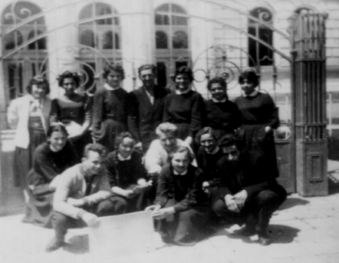 În faţa Şcolii Medii Mixte, 1960

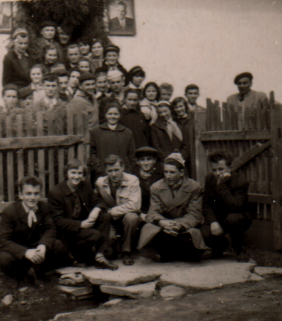 Cu dirigintele Leon Titieni

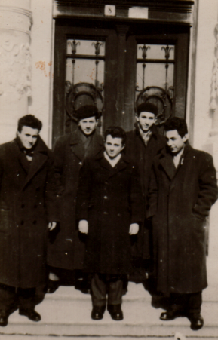 Liceeni la Bistriţa

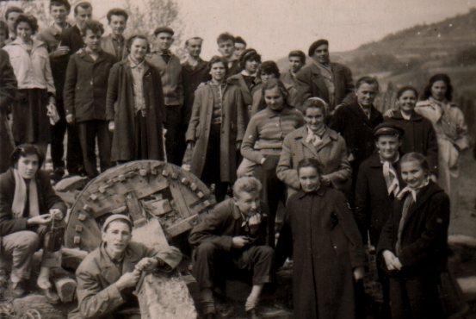 La moara lui Coşbuc

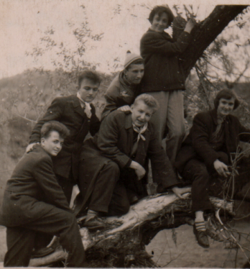 Salcia lui Coşbuc

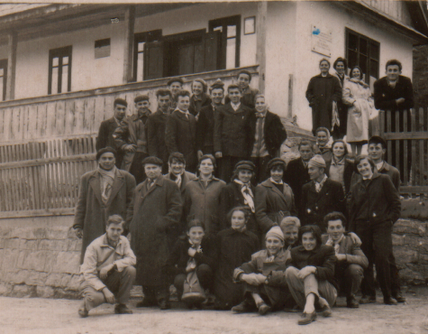 La Liviu Rebreanu în Prislop

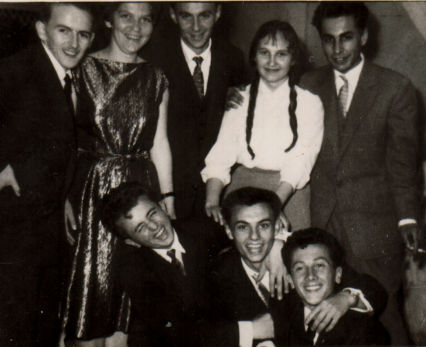 Banchet la Bistriţa, 1961

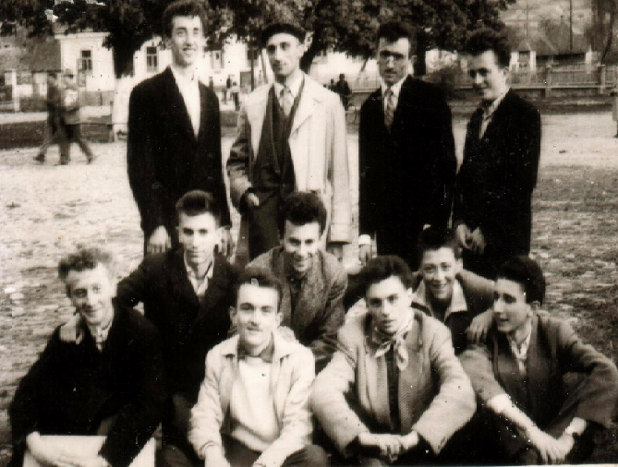 Cu «Nota zero la purtare» la Prundu Bârgăului

